

# Associazione Mulino di Medeglia

Mulino, Pesta e Centrale elettrica

Via Sorgai 4 Medeglia, 20 marzo 2025

6809 Medeglia

**ASSEMBLEA ORDINARIA DI MARTEDÌ 11 MARZO 2025 DELL’ASSOCIAZIONE MULINO DI MEDEGLIA.**

E’ stata diretta da Enzo Filippini l’Assemblea ordinaria del 11 marzo 2025, nella quale, oltre all’approvazione dei conti consunti 2024 e dei preventivi 2025, sono state prese le seguenti deliberazioni:

**Prima tappa dei lavori del costo di fr. 160'000.00**

Si tratta di una decisione importante che dà il via al progetto per la riscoperta delle attività passate e delle costruzioni presenti in zona al mulino di Medeglia, Comune di Monteceneri del costo di fr. 700'000.00 I lavori per ragioni tecniche e finanziarie, verranno eseguiti in tre tappe, tenendo in considerazioni i tempi della messa a disposizione degli aiuti finanziari da parte degli enti pubblici e privati.

Con questa prima tappa del costo di fr. 160'000.00, finalmente di da dare inizio ai lavori veri e propri. Si tratta di interventi di sistemazione dei sentieri, la riapertura del percorso pedonale verso Isone e importanti opere selvicolturali.

Come ha sottolineato il Presidente Aurelio Scerpella, l’inizio di questi lavori è stata preceduta da una serie di procedure pianificatorie, che hanno portato alla licenza edilizia del progetto che si intende realizzare, rilasciata il 24 luglio 2024. Anche la ricerca fondi è a buon punto, manca ancora da assicurare circa fr. 200'000.00, per il quale si sta procedendo ad un’ulteriore campagna di raccolta aiuti.

Il periodo trascorso dalla costituzione dell’Associazione Mulino di Medeglia ha pure consentito l’esecuzione di opere preparatorie e di dissodamento eseguite con il volontariato e del costo di fr. 22'261.00

**Nomina del Comitato per il prossimo quadriennio 2025-2029**

L’Assemblea ha pure riconfermato i seguenti membri di Comitato:

Aurelio Scerpella: Presidente

Lindo Richina: Vice Presidente

Moira Massera Richina: Segretaria

Marco Vanoni: Cassiere.

Daniele Bucellari: Membro

Stefano Galli: Membro

Enea Passerini: Membro

Romolo Richina: Membro

Al posto di Fabien Cordonier, che non ha chiesto la riconferma a membro del Comitato, è stata designata Denise Wuerich. Fabien Cordonier è stato ringraziato per l’attività svolta in seno al Comitato.

Una squadra addetta al volontariato giugno 2024

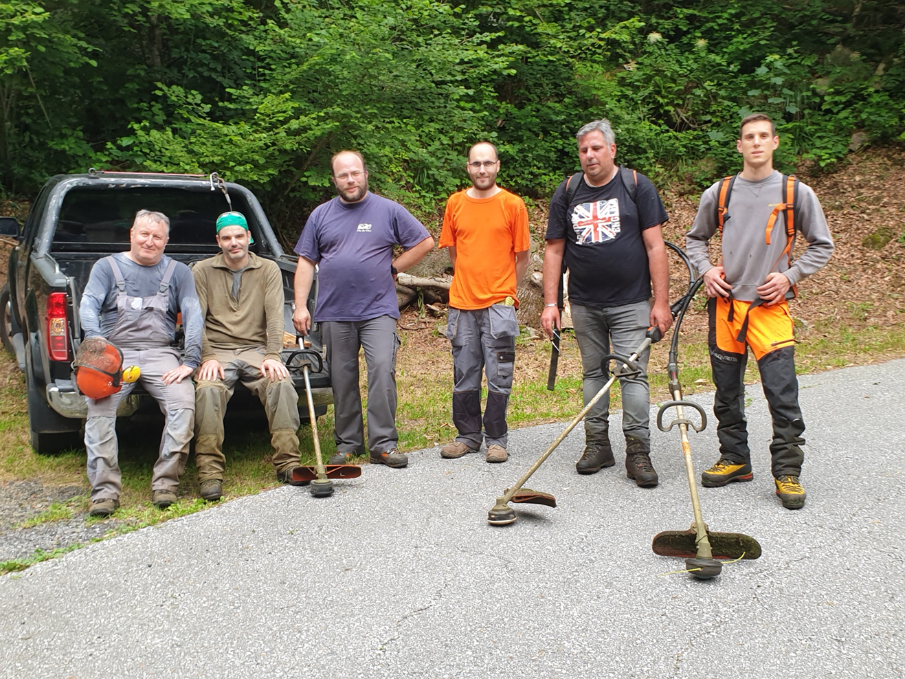

PULIZIA DEI MASSI DOVE SOTTO PASSA LA ROGGIA

